《不走人蔘+保肝店》雄威風韓國特惠～愛寶樂園、首爾明洞、水原星空圖書館、DIY泡菜+韓式點心+韓服體驗、美食饗宴五天（含來回機上餐）【德威航空、台中出發】
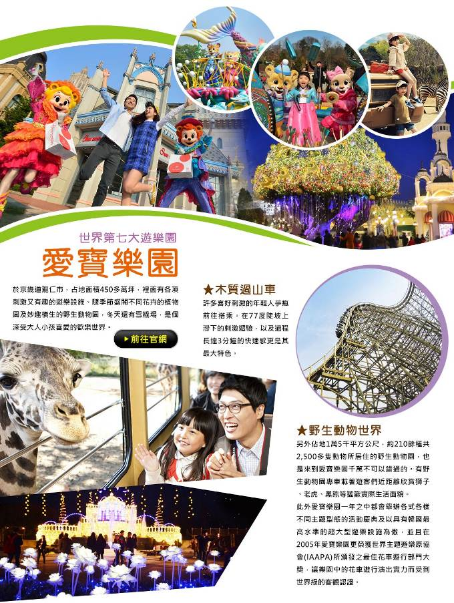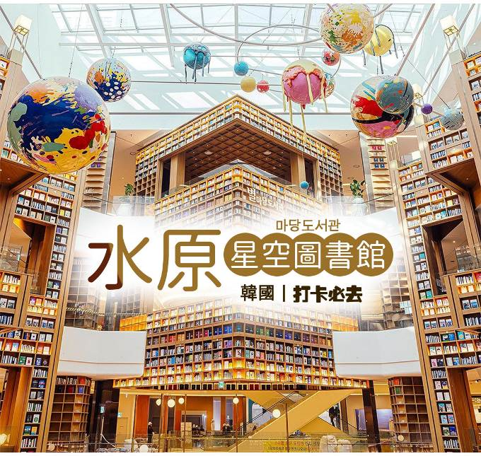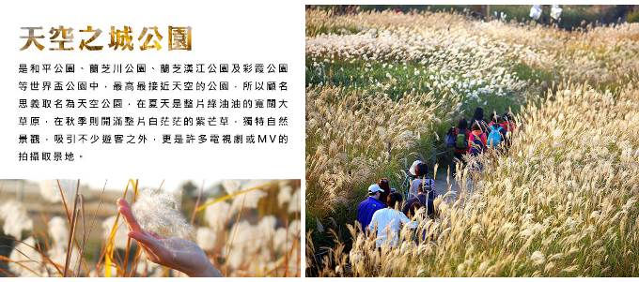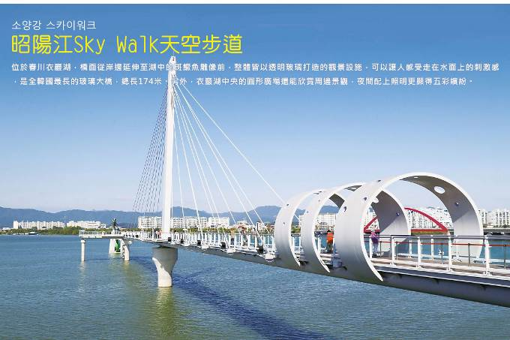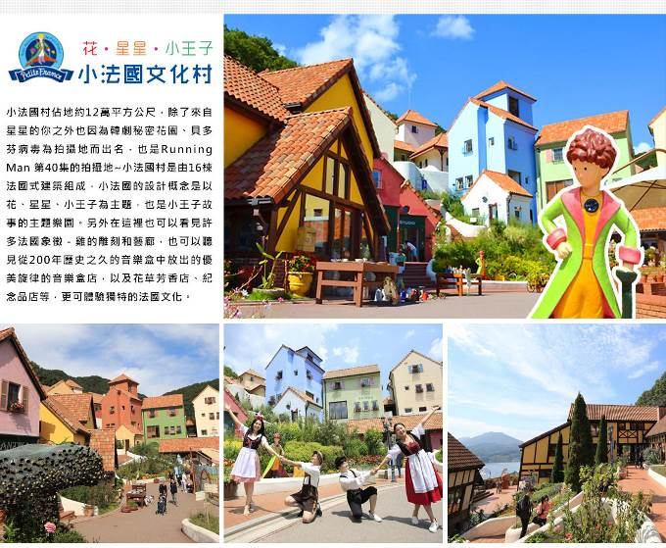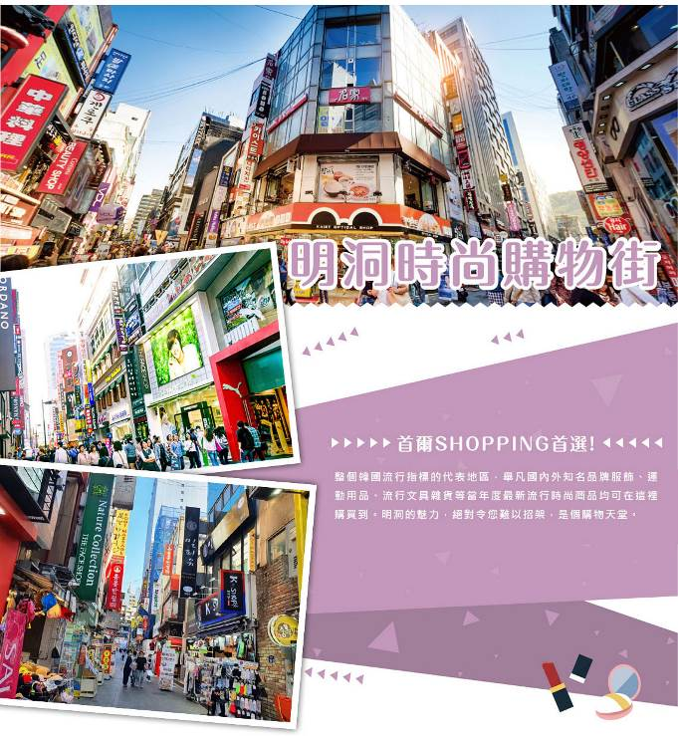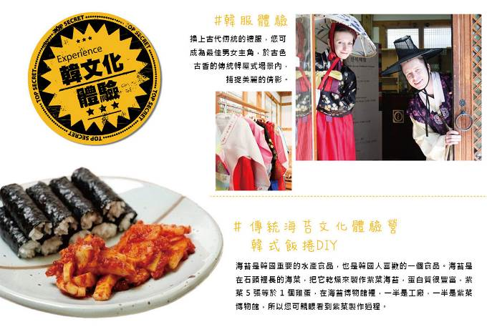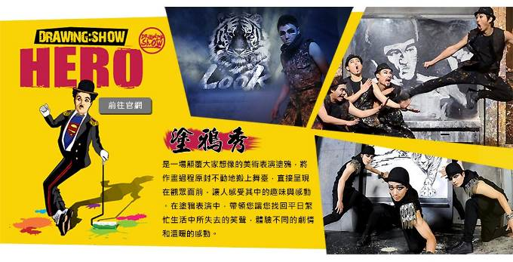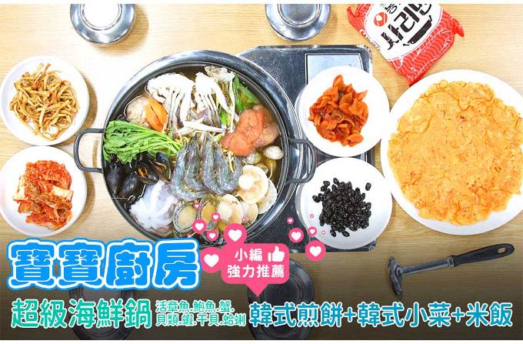
行程內容
第  1  天 | 台中→仁川 RMQ/ICN TW670 17：10～20：55  集合於台中清泉崗機場搭機前往韓國仁川機場。抵達後由可愛帥氣的導遊接機前往飯店。
第  1  天 | 早餐：XXX 中餐：XXX 晚餐：機上套餐
第  1  天 | 住宿： Riviera Verium Hotel 或 仁川海月觀光飯店 或同級
第  2  天 | 小法國村→義大利小鎮→昭陽江SKY WALK天空步道→東大門綜合商場  【小法國村】小法國的設計概念是以「花、星星、小王子」為主題，也是小王子故事的主題樂園。另外在這裡也可以看見許多法國象徵－「雞」的雕刻和藝廊，也可以聽見從200年歷史之久的音樂盒中放出的優美旋律的音樂盒店，以及花草芳香店、紀念品店等，更可體驗獨特的法國文化。  【浪漫義大利村】是韓國唯一一個以代表意大利的童話故事主角小木偶與達文西的作品為特色的意大利文化主題公園。可以看到意大利托斯卡納的傳統民居，如小木偶冒險廳、達文西展覽廳、小木偶劇院、卡拉拉畫廊、意大利文化廳，以及以威尼斯村莊為主題的展覽廳。  【昭陽江Sky Walk天空步道】位於春川衣巖湖，橋面從岸邊延伸至湖中的斑鱖魚雕像前，整體皆以透明玻璃打造的觀景設施，可以讓人感受走在水面上的刺激感，是全韓國最長的玻璃大橋，總長174米。另外，衣巖湖中央的圓形廣場還能欣賞周邊景觀，夜間配上照明更顯得五彩繽紛。  【東大門市場】是首爾最具代表性的市場之一，東大門的物品應有盡有，從各種小的流行裝飾品到男裝、女裝、鞋類，而且價格比其他地方都要便宜，因此這裡總是簇擁著來自地方城市的零售商和外國的商人以及觀光遊客們。  註1：韓國導遊不提供換錢服務，請自行兌換韓圜。許多商家是現金交易，不收信用卡，記得準備現金購物。  註2：東大門設計廣場內各展覽館入內參觀時，敬請自行支付門票費用。
第  2  天 | 早餐：飯店內用 中餐：春川鐵板雞風味+年糕 +馬鈴薯+飲料暢飲 晚餐：方便遊玩每人發放韓幣6000
第  2  天 | 住宿： Riviera Verium Hotel 或 仁川海月觀光飯店 或同級
第  3  天 | 水原Starfield星空圖書館2.0→愛寶樂園（含門票+自由券+遊行表演+四季花園）  【水原Starfield星空圖書館2.0】是韓國第二座星空圖書館，於1月26日正式開幕，地點位於水原市最大的購物中心Starfield水原裡面，擁有令人印象深刻的空間設計，挑高4層樓的高聳的天花板建築及宇宙星球的模型，散發著宏偉的氛圍，絕對是2024年出遊韓國的最新打卡景點。  【愛寶樂園】於京畿道龍仁市，占地面積450多萬坪，裡面有各項刺激又有趣的遊樂設施、隨季節盛開不同花卉的植物園及妙趣橫生的野生動物園，冬天還有雪橇場，是個深受大人小孩喜愛的歡樂世界。
第  3  天 | 早餐：飯店內用 中餐：三和花園～（五花肉+烤排骨+雞肉）+韓式小菜無限量吃到飽 晚餐：方便遊玩每人發放韓幣6000
第  3  天 | 住宿： Riviera Verium Hotel 或 仁川海月觀光飯店 或同級
第  4  天 | 首爾天空公園（粉紅波波草+紫芒）→韓流時尚彩粧店→韓國文化體驗營（紫菜飯卷DIY+韓服體驗+海苔博物館+韓流潮拍大頭貼）→HERO塗鴉秀→首爾明洞  【天空公園（芒草公園）】是和平公園、蘭芝川公園、蘭芝漢江公園及彩霞公園等世界盃公園中，最高最接近天空的公園，所以顧名思義取名為天空公園，在夏天是整片綠油油的寬闊大草原，在秋季則開滿整片白茫茫的紫芒草，獨特自然景觀，吸引不少遊客之外，更是許多電視劇或MV的拍攝取景地。※註：花季會因自然天候狀況而有變化，若花況不如預期，敬請諒解。  【韓國傳統美食體驗館（海苔飯捲DIY+韓服體驗）】海苔是韓國重要的水產食品，也是韓國人喜歡的一個食品。海苔是在石頭裡長的海菜，把它乾燥來製作紫菜海苔，蛋白質很豐富，紫菜5張等於1個雞蛋，在海苔博物館裡，一半是工廠，一半是紫菜博物館，所以您可親眼看到紫菜製作過程。換上古代傳統的禮服，您可成為最佳男女主角，於古色古香的傳統韓屋式場景內，捕捉美麗的倩影。  【海苔博物館】飲食多偏重口味的韓國，其人氣養生零食韓國海苔片，口味也與大家熟知的日式海苔迥然不同；韓國海苔在當地又稱為「紫菜」，經過油炸後收乾，灑上少許海鹽後，就成為口感酥脆、齒頰留香，便於搭配各式韓式料理的美味海苔！  【塗鴉秀】結合了音樂、光線並利用幽默的表現，舞台表演結合各種畫作表現，將每幅畫變的栩栩如生，讓每幅畫在最後完成時都保證使您驚呼連連，讓您輕鬆地觀賞演出，同時體會最美的藝術氣息，您絕對不能錯過！※註：若遇秀休館或滿座，行程將作先後順序調整，不便之處敬請見諒！  【首爾明洞】整個韓國流行指標的代表地區，舉凡國內外知名品牌服飾、運動用品、流行文具雜貨等當年度最新流行時尚商品均可在這裡購買到。明洞的魅力，絕對令您難以招架，是個購物天堂。
第  4  天 | 早餐：飯店內用 中餐：寶寶廚房-超級海鮮鍋（活章魚.鮑魚.蟹.貝類.蝦.干貝.蛤蜊 晚餐：方便遊玩每人發放韓幣6000
第  4  天 | 住宿： Riviera Verium Hotel 或 仁川海月觀光飯店 或同級
第  5  天 | Mohegan INSPIRE綜合娛樂度假村迎仕柏數位大道（LED數位大道）→韓國超市巡禮→仁川→台中 ICN/RMQ TW669 14：25～16：40  【Mohegan INSPIRE（LED數位大道）】位於韓國仁川永宗島的「迎仕柏度假城」，該度假城毗鄰仁川國際機場，是一個大型綜合娛樂度假城，提供最奢華的度假遊樂設施、水上樂園、飯店客房和餐廳等設施。其中的「極光道」配備了一個長達150米的LED螢幕，定時播放3D動畫，讓遊客身歷其境。
第  5  天 | 早餐：飯店內用 中餐：機上套餐 晚餐：XXX
第  5  天 | 住宿： 溫暖的家

注意事項
《成團人數》
• 本行程最低出團人數16人以上（含），最多為42人以下（含），台灣地區將派遣合格領隊隨行服務。
《行程費用不包含以下項目》
- 售價不含全程領隊、導遊及司機之服務費，每人每日300元台幣。
- 個人新辦護照費用。
- 旅遊平安保險及旅遊不便險。
- 若於韓國確診時之隔離飯店及相關車資等費用。
- 返台檢疫要求之檢測、隔離飯店及相關車資等費用。
- 純係私人之消費：如行李超重費、自購商品、飲料酒類、洗衣、電話、電報及私人交通費。
- 若為一位大人 或 一位大人帶一位嬰兒報名參加，或需求單人入住一間房，需加收單房差。
- 一經確認後如個人因素取消或被拒絕入境韓國，將無法申請退費。
- 團體旅責險不包含當地染疫後的所有醫療費用。
《德威航空注意事項》
- 此團型使用團體機位，航班不可指定、不可延回、不可更改進出點、不可指定座位。
- 若需指定航班，建議改訂個人機票，以確保訂到您所需之航班，加價幅度依各航空公司之規定，另外提供報價。
- 航空公司保留航班時間調整及變更之權利。
- 此航班包含手提行李10公斤來回，拖運行李20公斤來回。
- 此航班機上不含餐食和水。
- 請務必於起飛前3小時抵達機場辦理登機手續，逾時關櫃旅客需自行負責。
- 德威航空關櫃時間為起飛前45分鐘，逾時未能辦妥登機手續敬請自行負責。
《參團須知與相關提醒》
- 以上行程僅供參考，正確之行程內容、班機時間、降落城市及住宿飯店，請以行前說明會資料為準。
- 團體若為特殊拜會團、會議參展團、學生團體，不適用於本行程之報價，需另行報價。
- 本行程恕不接受韓籍旅客及其家屬參團;當地參團須提供來回電子機票，恕不接受於韓國打工度假及工作者參團。
- 特殊規定如下：參加本行程若逢以下條件限定，費用需另計：
A.此行程報價限持中華民國護照散客參團適用，整組包團、參展團、會議團、學生團等特殊團體需另行估價，詳情請洽詢您的服務人員。旅客若提供或隱瞞不實資料經查明屬實，本公司有權拒收訂單，此為維護雙方誠信及旅遊品質，造成不便之處，敬請見諒。
B.學生及外籍人士（不含韓國籍），單持一本外國護照者，每人需加收NTD6,500元。
C.單筆訂單不足24歲及65歲以上報名人數不可超過半數，若超過半數則價格另議～請洽業務人員。
D.此行程報價僅適用於正常之散客報名，如遇特殊團體則團費需另計～請洽業務人員。
- 本行程設定為團體旅遊行程，故為顧及旅客於出遊期間之人身安全及相關問題，於旅遊行程期間，恕無法接受脫隊之要求；若因此而無法滿足您的旅遊需求，建議您另行選購團體自由行或航空公司套裝自由行，不便之處，尚祈鑒諒。亦不接受單幫客，僅能接受持台灣護照之旅客參團，持非台灣護照者，請洽業務人員另行報價確認。
- 本團體行程景點若客人不參加者，視為自動棄權，恕無法退費，本產品報價中所含景點門票等均按旅行社扣價核算，旅客不再享受其他折扣與優惠，亦不另行退還差價。
- 為考量旅客自身之旅遊安全並顧及同團其它團員之旅遊權益，年滿70以上及行動不便者之貴賓須有同行家人，方始接受報名，不便之處，尚祈鑑諒。
- 韓國因響應環保減少廢氣、汽機車、大型車停車超過3分鐘即須熄火關閉引擎，否則將會記點罰款，故司機會等客人上車後再開引擎及空調，請見諒！

